**Disciplina:** História

**Conteúdo:** Origem da vida e do ser humano + Vida humana no paleolítico + Início da agricultura + Expansão da agricultura, as chefias sociais e as primeiras cidades

**Origem da vida e do ser humano**

* **Perguntas** dos primeiros povos (Incas) > Como a vida surgiu na Terra?
* **Mitos (falar/contar no grego) de fundação (ou criação)**: não é história falsa, é uma resposta feita pelo ser humano para explicar a origem das coisas e entender a sua condição (histórias verdadeiras, eternas e sagradas)
* **O que é o criacionismo bíblico?**
  + Corrente defendida por cristãos, muçulmanos e judeus (livro Gênesis da Bíblia) – Deus criou o céu, a terra, a luz, etc // algumas correntes tentam conciliar com a ciência (defensores do Design Inteligente)
* **O que é o Evolucionismo?**
  + Abordagem científica por meio de evidências (fósseis, território) – explica a diversidade de seres vivos que habitam a Terra (Charles Darwin e Alfred Wallace falam sobre isso; a adaptação dos seres ao ambiente – **seleção natural** – dar exemplo)
* **Hominídeos**: com evolucionismo, cientistas chegam à conclusão que a origem do ser humano vem de um grupo de mamíferos, os **primatas** 
  + Origem: África, há 70 milhões de anos
  + Hominídeos mais antigos: **australopitecos** (eretos sobre os dois pés e usavam mãos para manusear instrumentos)
  + Lucy (australopiteco fêmea da Etiópia encontrada)
    - Importância da arqueologia e da ciência
* Qual o gênero da raça humana?
  + **Gênero *Homo***
* Quando surgiu o gênero?
  + 2,5 milhões de anos atrás
* Quais as principais espécies do gênero Homo e suas características principais?
  + ***Homo habilis***: primeira espécie a fabricar artefatos de pedra e ensinar para descendentes (2,5 milhões de anos atrás)
  + ***Homo erectus***: usavam utensílios de pedra lascada (machados), eram caçadores, primeira espécie de *Homo* a deixar África
  + ***Homo neanderthalensis***: parecido com ser humano moderno, era caçador, ocupou Europa e Ásia Ocidental, de 250 mil a 30 mil anos atrás, primeiros a sepultar os mortos
  + ***Homo sapiens (somos nós!)***: surgiu há 200 mil anos atrás, nas savanas africanas e se espalhou pelos outros continentes; construiu instrumentos variados e sofisticados; desenvolveu linguagem e expressões artísticas; única espécie dos *Homo* que sobreviveu

**Vida humana no paleolítico**

* **O que é o paleolítico e qual seu período?**
  + Também pode ser chamado de **Idade da pedra antiga ou da pedra lascada**
  + Do aparecimento do gênero *Homo* (hominídeos começam a fabricar utensílios de pedra) até 12 mil anos atrás (técnicas de trabalho com pedra se tornam mais elaboradas)
* **Todos os pesquisadores concordam com o nome "Idade da Pedra"? (ou paleolítico)**
  + Não, alguns dizem que o termo abrange um tempo muito longo e dá a entender que a fabricação de objetos de pedras era a única tecnologia
* **O que diferencia os humanos das outras espécies?**
  + Somos capazes de produzir objetos, como facas, machados e lanças
* **Quando começa a história humana para os pesquisadores?**
  + Quando hominídeos começam a fabricar utensílio de pedra com uma função de maneira regular
  + Data: começo do gênero *Homo* (2,5 milhões de anos atrás)
* **O gênero *Homo* produziu arte?** 
  + Sim.

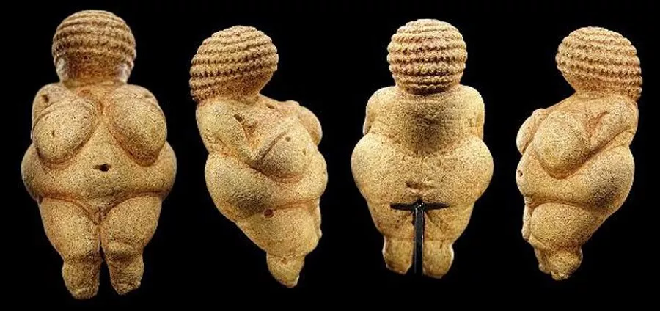

* **Como os primeiros humanos sobreviviam?**
  + Caça e coleta de frutos silvestres
  + Predadores de pequenos animais a caçadores de grandes mamíferos
* **Onde viviam e se abrigavam?**
  + Nas savanas africanas: em acampamentos provisórios ou no interior de cavernas
  + Eram **nômades** (não moravam em lugar fixo)
* **Por que se deslocavam?** 
  + Pois precisavam encontrar alimentos. Ou seja, ainda não domesticavam animais e nem praticavam a agricultura
* **Quando e quais os primitivos humanos saem da África?**
  + Período Paleolítico
  + Os *Homo erectus*
* **Qual outra espécie *Homo* deixa marcas fora da África?** 
  + *Homo neanderthalensis*
  + Mas Homo erectus e neanderthalensis são extintos
* **Quais *Homo* formam as maiores levas migratórias?** 
  + Os *Homo sapiens*
* **Quando e onde ocorrem as maiores levas?**
  + 130 mil anos atrás (da África para a Oceania)
  + 80 mil anos atrás (da África para o sul da Ásia)
  + Olhar mapa do livro
* **Qual a primeira espécie a usar o fogo?**
  + *Homo erectus*
  + Mas cientistas não sabem dizer quem aprendeu a controlar o fogo (*Homo erectus* ou *Homo sapiens*)
* **O que é a arte rupestre?** 
  + Arte feita pelos seres humanos do Paleolítico que representava seu cotidiano e o significado que davam à sua existência
  + Desenhos de animais na Caverna de Chauvet
* **Quais as maiores evidências dos pesquisadores para estudar o período Paleolítico?** 
  + Fósseis, utensílios de pedra que duraram por serem resistentes, pinturas rupestres
* **O que acontece quando o ser humano melhora suas técnicas de fazer ferramentas de osso, madeira e marfim?** 
  + Conseguem desenvolver a pesca e organizar caçadas coletivas, ou seja, conseguem mais comida
  + Com essa mudança, inicia-se o período Neolítico
* **O que é o período Neolítico (Idade da pedra nova ou pedra polida) e quando começa?**
  + Iniciou-se há 12 mil anos graças à mudança na fabricação dos utensílios (produzem enxadas, foices, machados)
* **Qual o lugar principal em que isso acontece?** 
  + Oriente Próximo
* **O que é o Oriente Próximo?**
  + Região com vegetação de savana rica em plantas e animais selvagens que se forma com o aquecimento da Terra (após a última Era Glacial)
* **Qual a consequência da coleta de vegetais selvagens + caça e pesca?**
  + Grupos humanos já não precisavam migrar constantemente em busca de alimento, então adotam um modo de vida **sedentário** (sendo caçadores-coletores)
* Saber explicar a diferença entre nomadismo e sedentarismo!
* **Quem foi responsável pelo desenvolvimento da agricultura?** 
  + As mulheres; eram responsáveis pela coleta de vegetais selvagens, então observavam sementes e viram que se eram enterradas brotavam
* **Consequência do fato acima?** 
  + Mulher alcança posição social mais elevada na comunidade
  + Fertilidade da terra passa a ser relacionada à fecundidade feminina
  + Pequenas estatuetas femininas (aquela lá de cima)
* **Onde surge o primeiro cultivo de espécies de plantas?** 
  + No Oriente Próximo (de trigo, cevada, lentilha e ervilha) há 10 mil anos atrás
  + Se desenvolve no **Crescente Fértil**
* **Quais outros dois centros agrícolas?**
  + Vale do Rio Huang-Ho (norte da China)
  + Sul do México
* **O que mais acontece com as comunidades neolíticas do Oriente Próximo?** 
  + Há 9 mil anos, começaram a selecionar animais selvagens e domesticá-los, pois geravam carne, leite, couro, lã, etc
* Saber explicar a importância da agricultura e comparar a antiga com a dos dias de hoje (livro: pág. 45)
* **O que acontece com a agricultura?** 
  + Ela se espalha pelo mundo. (Europa Central, Índia, China, México)
* **Como os agricultores do Neolítico conseguiam plantar?**
  + Usavam instrumentos de pedra polida para cortar e derrubar árvores e usavam fogo para queimar o terreno (técnica de **derrubada-queimada**)
* **Em qual período começa a agricultura?** 
  + Período Neolítico
* **Quais foram as consequências do sistema de derrubada-queimada?**
  + Transformações na natureza: perda da fertilidade do solo, erosão exacerbada, ressecamento do clima, formação de desertos (Saara)
* **O que essas transformações naturais geraram?** 
  + A necessidade de criar novos instrumentos e técnicas para renovar a fertilidade do solo (o que foi difícil em áreas afetadas pela desertificação)
  + População se juntou perto de vales baixos dos rios (Tigre, Eufrates, Nilo)
  + Desenvolvimento das técnicas para controlar água dos rios, irrigar plantações
* **Quais são algumas das técnicas agrícolas?**
  + Arado, roda com tração animal e sistemas de irrigação
* **Consequências dessas técnicas foram…?**
  + Foi possível produzir mais alimento do que o necessário para a população sobreviver, os **excedentes** (aquilo que sobrou)
* **O que aconteceu depois que começaram a surgir excedentes?**
  + A sociedade humana mudou suas relações, surgem as diferenças sociais e o Estado
* **Quando e como surgem essas diferenças?**
  + Entre 7 mil e 6 mil anos atrás
  + Com os excedentes e necessidade de produção agrícola, era necessário criar um grupo dirigente (que ia comandar) para coordenar a construção de obras hidráulicas, planejar melhor época de plantio e colheita, etc
  + Assim surgem os chefes de estado e o Estado (tem plena autoridade sobre a população: o poder político)
* **Quando começa a desigualdade social?**
  + Com a produção de excedentes e a necessidade da criação do Estado, e alguns defendem que ela surge pela diferença de personalidade dos indivíduos da sociedade ou pela natureza competitiva e ambiciosa do ser humano (pessoas se identificavam com a terra em que viviam e queriam se apossar dela)
* **Outras consequências da presença dos excedentes agrícolas**
  + Divisão do trabalho: como sobrava, algumas pessoas tinham tempo para exercer outros trabalhos (artesão, padeiro, soldado, sacerdote, etc), então surge diferenciação entre pessoas de acordo com seu trabalho
  + Comércio: aldeia com muito trigo excedente podia trocar com outra com cevada excedente
  + Primeiras cidades: sede do poder político (onde reis e sacerdotes controlavam território)
* **Onde surgiram as cidades mais antigas?**
  + Na região do Crescente Fértil: Mesopotâmia, Egito, Síria e Palestina
  + Índia e China